Relativní a absolutní adresace
Relativní adresace
Je-li buňka ve vzorci zadána pouze pomocí jména sloupce a řádku (například A1, C56, F14, atd.) je vlastně zadaná poloha této buňky (se kterou je ve vzorci počítáno) vůči aktivní buňce (ve které je uložen vzorec).
Absolutní adresace
Pokud se v adrese buňky objeví znak dolaru $ u jména sloupce, znamená to, že nemůžeme sloupec kopírováním změnit. Pokud je znak dolaru u jména řádku, není možné kopírováním měnit řádek a pokud jsou znaky dolaru u řádku i u sloupce, je jediná buňka nadefinovaná absolutně.
Znak dolaru „rotuje“ při použití klávesy F4 po zadání buňky.
Již zadanou adresu můžeme editovat tak, že budeme editovat buňku, která obsahuje vzorec s adresou (viz kapitolu Editace buněk). Klikneme levým tlačítkem myši k zadání adresy (nebo přímo do adresy), kterou chceme editovat a použijeme tlačítko F4. Ukažme si editaci a účinky změny adresace na předchozím příkladě.
Místo shrnutí použijeme další příklad:
Máme zadáno pět buněk (zadání je označeno žlutě):
A1: hodnota 10
B1: hodnota 1
B2: hodnota 2
B3: hodnota 3
B4: hodnota 4

Do buňky D1 zadáme příkaz součinu buněk A1 a B1.
Potom buňku D1 (uchopením levým tlačítkem myši za pravý dolní roh buňky a tažením) nakopírujeme od D1 až po D4.
Obsah buněk je znázorněn ve vedlejších buňkách.

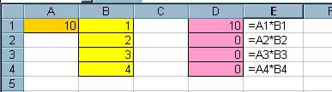

D1: hodnota 10
D2: hodnota 0
D3: hodnota 0
D4: hodnota 0

Nyní si znázorníme závislosti:

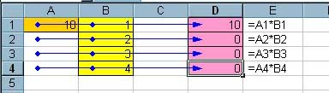

Buňky D1:D4 vymažeme a začneme znovu:
Do buňky D1 zadáme příkaz součinu buněk A1 a B1, ale nyní zadáme pro buňku A1 absolutní adresaci - $A$1.
Potom buňku D1 (uchopením levým tlačítkem myši za pravý dolní roh buňky a tažením) nakopírujeme od D1 až po D4.
Obsah buněk se vzorci je znázorněn ve vedlejších buňkách.
Výsledky:
D1: hodnota 10
D2: hodnota 20
D3: hodnota 30
D4: hodnota 40

Podívejme se na obrázek se znázorněním závislosti:

